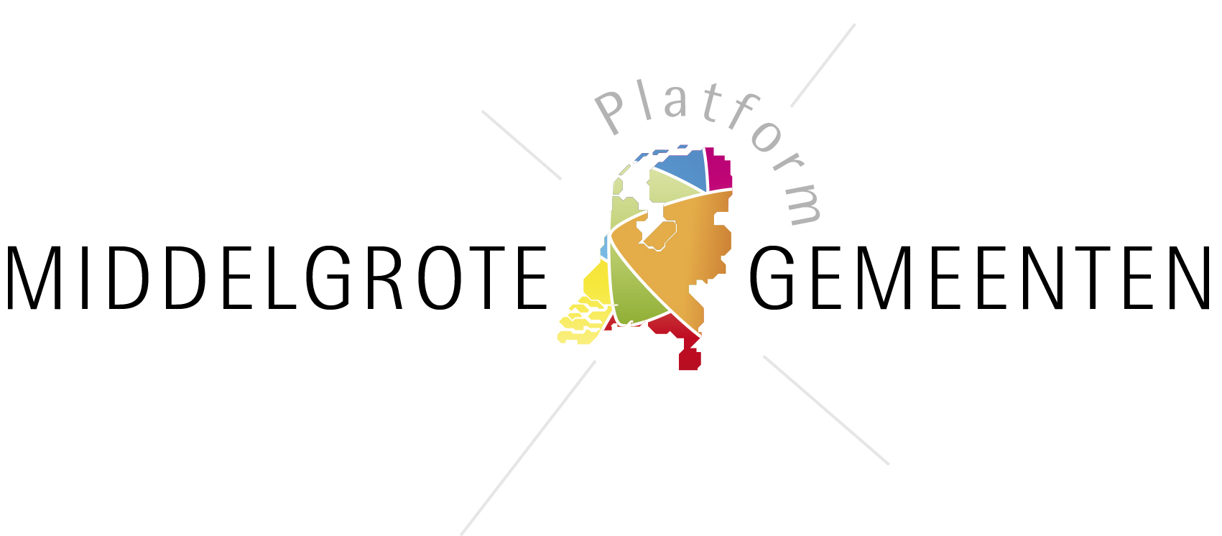

Format good practice

Algemeen
Naam good practice: Leerwerkproject uitkeringsgerechtigden
Gemeente: Weert
Contactpersoon: Géraldine Stroux
Email contactpersoon*: g.stroux@weert.nl
Telefoon contactpersoon*: 0495-575842
Geef aan welke van de volgende woorden van toepassing zijn op de casus : dichtbij, innovatief, flexibel, efficiënt, verbindend
Dichtbij, efficiënt, verbindend.

Beschrijving (totaal max 550 woorden)
Wat is het project/proces/casus? (wie, wat, waar, wanneer, waarom, hoe) (max 200 woorden)
Reeds enkele jaren biedt de gemeente Weert gemotiveerde uitkeringsgerechtigden een leerwerkplek aan binnen de organisatie. Het doel van het leerwerkproject is mensen die een beroep doen op een bijstandsuitkering werkervaring te laten opdoen. Deze werkervaring doen de deelnemers op door gedurende een jaar (betaalde) werkzaamheden te verrichten binnen de gemeentelijke- of aanverwante organisatie. Na deze periode stroomt het merendeel van de deelnemers van het project uit naar regulier werk en doet derhalve geen beroep meer op een bijstandsuitkering.
Door uitkeringsgerechtigden een betaalde leerwerkplek aan te bieden krijgen deze mensen de kans om werkervaring op te doen en hiermee hun afstand tot de arbeidsmarkt te verkleinen. De ervaringen laten zien dat deelnemers na afloop van het leerwerkproject geen beroep meer doen op een gemeentelijke uitkering. Bijkomend voordeel is dat de gemeente door het verlonen van bijstandscliënten bespaart op het inkomensdeel. Immers, mensen zijn aan het werk en daarmee niet langer meer afhankelijk van een uitkering. Dit levert een besparing op het inkomensdeel. Dit is een wenselijke ontwikkeling gezien de krimpende budgetten (en de grotere doelgroep vanaf 2015).
Wat maakt het project/proces/casus een good practice? (max 200 woorden)
Gedurende het leerwerkproject doen voormalig uitkeringsgerechtigden een jaar lang ervaring op door het verrichten van werkzaamheden binnen de gemeentelijke- of aanverwante organisatie. Op diverse afdelingen zijn deelnemers van het project werkzaam. De resultaten van het leerwerkproject zijn indrukwekkend te noemen.
Bij de totaal 23 afgesloten trajecten is er in alle gevallen sprake van uitstroom uit de uitkering. Geen enkele kandidaat die in het leerwerkproject van de gemeente Weert gestart is, doet nog een beroep op een gemeentelijke uitkering. Opmerkelijk is dat het in alle gevallen gaat om structurele uitstroom: eenmaal uit de uitkering zien we de mensen niet meer terug.
In maarliefst 83% van de gevallen heeft de kandidaat regulier werk geaccepteerd. De voormalig deelnemers aan het project komen bij diverse werkgevers terecht. Daarnaast zijn enkele voormalige uitkeringsgerechtigden na afloop van het project nog steeds werkzaam voor de gemeente Weert.
Door uitkeringsgerechtigden in te zetten op diverse plekken in de organisatie levert dit een bijdrage aan de beeldvorming rondom mensen die een beroep doen op een uitkering. Steeds vaker krijgt de afdeling Werk, Inkomen en Zorgverlening terug dat men binnen de organisatie zo positief verrast is door de kandidaten. Dit uit zich onder meer in een toenemende vraag naar ‘onze uitkeringsgerechtigden’.
Wat zijn de lessen/is de toepasbaarheid voor andere gemeenten (max 75 woorden)
Waar tijdens het begin van het project deelnemers uitsluitend ingezet werden binnen voormalige afdeling Sociale Zaken is dit inmiddels uitgebreid naar diverse gemeentelijke afdelingen en aanverwante organisaties. Deze diversiteit aan werkplekken zorgt er voor dat er een goede match kan plaatsvinden tussen kandidaat en werkzaamheden.
Belangrijk uitgangspunt voor de inzet van uitkeringsgerechtigden is een goede begeleiding van de deelnemers zowel vanuit de betrokken afdeling zelf als vanuit de afdeling Werk, Inkomen en Zorgverlening.
Samenvatting (wie, wat, waar, wanneer, waarom, hoe m.b.t. gehele beschrijving) (max 100 woorden)
Het doel van het leerwerkproject is mensen die een beroep doen op een bijstandsuitkering werkervaring te laten opdoen. Deze werkervaring doen de deelnemers op door gedurende een jaar werkzaamheden te verrichten binnen de gemeentelijke- of aanverwante organisatie. Na deze periode stroomt het merendeel van de deelnemers van het project uit naar regulier werk en doet derhalve geen beroep meer op een bijstandsuitkering. Binnen de organisatie wordt erg positief gereageerd op het leerwerkproject.

Aanvullend*
Foto’s van het project (zie bijlage in mail)
Yeliz Savkin: CLO-er (Werk, Inkomen en Zorgverlening)
Geweldig traject!! Je krijgt zo weer een kans, je mag een opleiding doen en je doet werkervaring op.
Milou Frohn: CLO-er (digitaliseringsproject)
Goed initiatief om mensen weer een kans te geven om aan de slag te gaan. Ik voelde me heel erg geholpen.
Jan Meeuwsen: (Gemeentearchief)
Heel leuk om te doen. Ik heb lang thuis gezeten en het is fijn om weer tussen collega’s te zijn. Ik voel me een stuk meer gewaardeerd en zou zeggen: Mensen pak de kans!!

Quote bestuurder + naam bestuurder + foto bestuurder* (zie bijlage)
Wethouder Litjens: Een inmiddels befaamd en niet meer weg te denken project met fantastische resultaten!

